ЗВІТ З ЛАБОРАТОРНОЇ РОБОТИ

за курсом «Об’єктно-орієнтоване програмування»

студента групи ПЗ-21-2

Гудимова Дениса Сергійовича

кафедра математичного забезпечення ЕОМ, ДНУ

2022/2023 навч.р.

1. Постановка задачі:

Скласти програму, яка в діалоговому режимі керує графічними об’єктами, що

відображаються на екрані дисплея.

Програма повинна підтримувати такі загальні елементи поведінки графічних

об’єктів:

1. Активізація/візуалізація за вибором.

2. Переміщення зі слідом/без.

3. Відновлення початкового стану образа.

4. Зміна кольору.

5. Зміна стану видимий/невидимий.

6. При агрегації об’єктів забезпечити можливість агрегації агрегатів.

Індивідуальні варіанти завдань

номер індивідуального завдання 01011

1. Завершення роботи з об’єктом:

0. Зникає.

1. Залишається на екрані.

2. Рух об’єкта в автоматичному режимі:

0. За заданим законом..

1. За траєкторією, що запам’ятовано .

3. Зміна кольору і деформація:

0. Зміна кольору по команді, деформація під впливом іншого об’єкта.

1. Деформація по команді, зміна кольору під впливом іншого об’єкта.

4. Дія при досягненні краю вікна:

0. Рух продовжується з протилежного краю вікна.

1. Рух зупиняється.

5. Збірка / запам’ятання агрегованого образа:

0. Дублюванням.

1. Видаленням.

2. Опис розв’язку.

Було створено клас Фігура від якого наслідувалися класи: Коло, Квадрат, Зірка, Відрізок, Трикутник та Композит також був створений клас Контролер для контролю масивів фігуп та композитів у ньому був створений метод ивент хендлер для обробки подій. Також були створені деструктори щоб запобігти витоків пам’яті. В класах похідних від класу Фігура були реалізовані абстрактні методи із батьківського, наприклад такі як draw(sf::RenderWindow& ), move(float , float ), set_position(float, float), getGlobalBounds(), setOutline(float thickness) та інші методи.

3.Код розв’язку задачі

Прикріплюються архівом

4. Опис інтерфейсу (керівництво користувача)

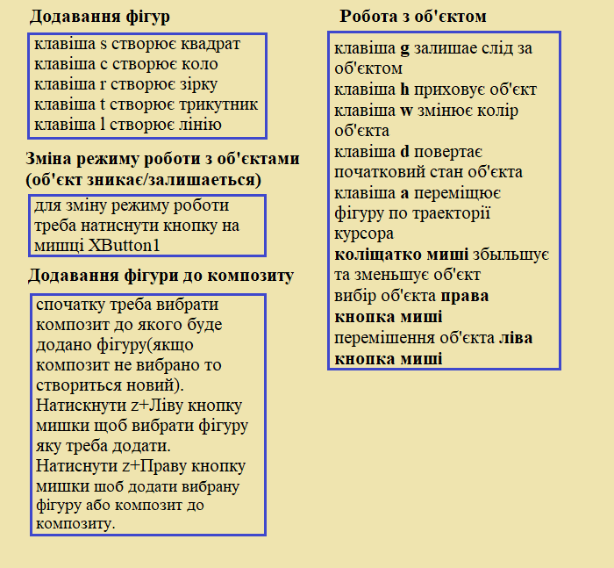5. Опис тестових прикладів

Вибір 1 фігури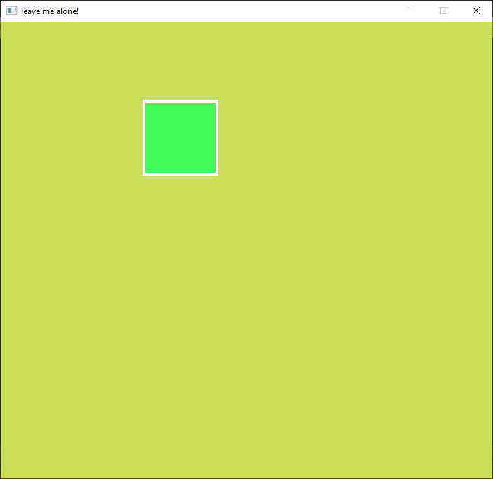 Вибір 2 фігури 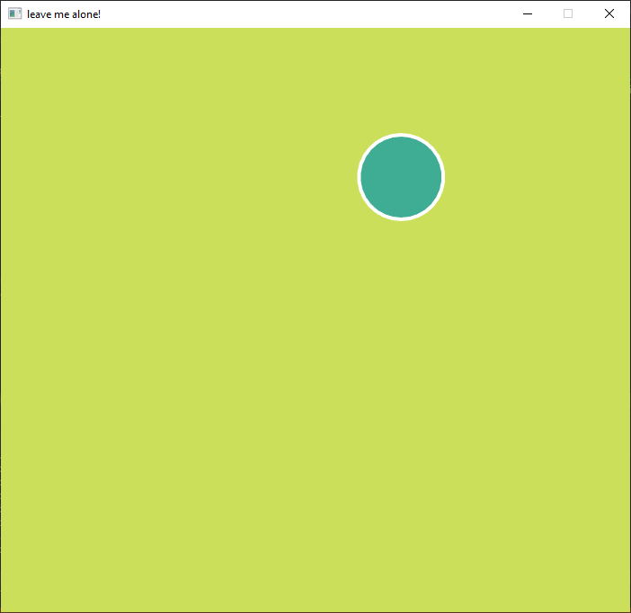

Жодна фігура не вибрана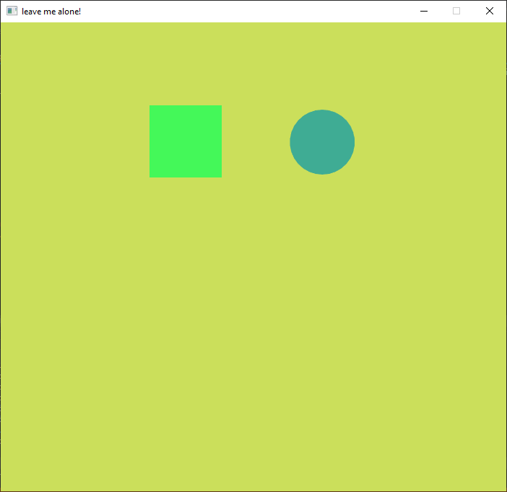

вибір композиту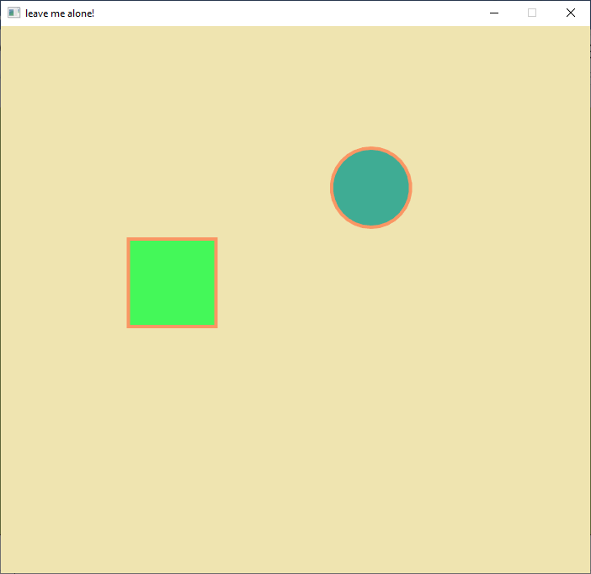Відмальовка сліду фігури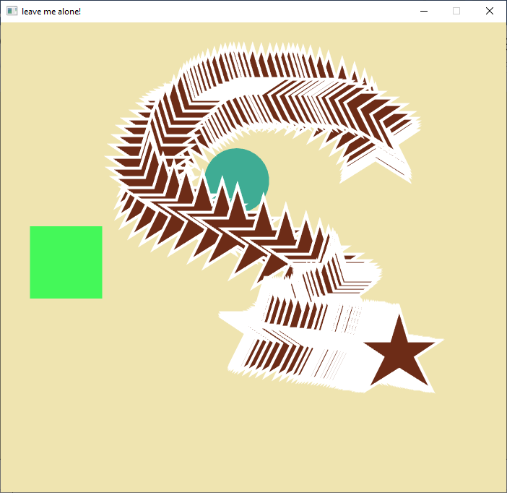

6. Аналіз помилок (опис усунення зауважень)

-

|  |  |  |  |  |  |  |
| --- | --- | --- | --- | --- | --- | --- |
| **Додавання фігур** |  | **Робота з об’єктами** |  | **Зберігання та відновлення сцени** |  | **Додавання фігури до Композиту** |
| Клавіша **S** створює квадрат | Клавіша **G** залишає слід за об’єктом | Поєднання клавіш **LCTRL+S** для збереження сцени у файл | Спочатку треба вибрати композит (правою кнопкою миші) до якого буде додана фігура.  Далі необхідно натиснути поєднання клавіш **Z+Праву кнопку миші**,щоб вибрати об’єкт який треба додати, якщо це примітив його можна перемістити затиснувши **Ліву кнопку миші**, а якщо це композит треба затиснути **Ліву та Праву кнопку миші**.  І нарешті щоб додати вибраний об’єкт до композиту треба натиснути поєднання клавіш **Z+Ліву кнопку миші**. |
| Клавіша **С** створює коло | Клавіша **H** приховує об’єкт | Поєднання клавіш  **LCTRL+L** для відновлення сцени із файлу |
| Клавіша **R** створює зірку | Клавіша **W** змінює колір об’єкта |  |
| Клавіша **T** створює трикутник | Клавіша **D** повертає початковий стан об’єкта |
| Клавіша **L** створює лінію | Клавіша **A** переміщує фігуру напряму до курсора |
|  | **Коліщатко миші** збільшує або зменшує об’єкт |
| **Права кнопка миші** вибирає об’єкт |
| **Ліва кнопка миші** переміщує об’єкт |